《学校教育目標》 夢や目標を持ち 心豊かに たくましく生きる東条っ子の育成
オール東条
学校だより 第５２号
発行日：令和８年１月２０日
発行者：校長 石井 聖一郎

あかるく ただしく たくましく
長縄練習始まる!
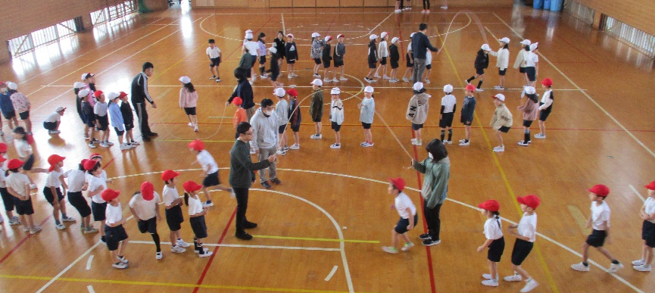

２月３日（火）の長縄集会に向けて、長縄の練習が始まりました。学級ごとに、３分間で合計何回跳べるかに挑戦します。各学級で目標を決めて、それに向けて協力して頑張って欲しいです。
トップアスリート特別授業（４年）

１６日（金）に県教育委員会トップアスリート等活用事業として、世界で活躍しているトライアスロンの秦 由加子選手に来ていただいて特別授業を行いました。秦選手から、「小学生時代のエピソード」 「障害についての理解」 「周りの協力や器具の工夫などで、障害は克服できる」 「どんな苦しいことがあっても、前向きな気持ちで進むことの大切さ」「命の大切さや出会いの大切さ」
についてお話をいただきました。「もし、命に関わる病気を治すために足を切断しなければならなくなったらどうするか。」子ども達は自分事として真剣に考えていました。
普段、秦選手が行っているトレーニング（ジャンピングジャック 腹筋 腕立て伏せ フロントブリッジ バーピー 各３０秒）に一緒に挑戦しました。義足で難なく激しい動きをこなす秦さんのパワーにつられるようにみんな夢中に取り組んで、３セットも行い、へとへとになっていました。
明るくて、前向きで、とても恰好いい秦選手と一緒に過ごした時間は、子ども達にとってこれからの成長の大きな大きな心の栄養になったことと思います。
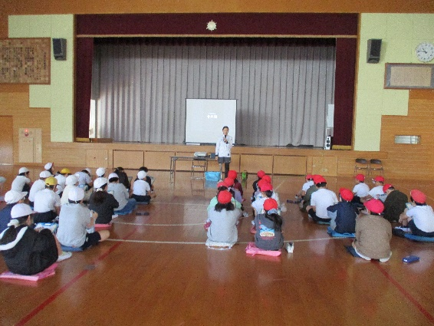
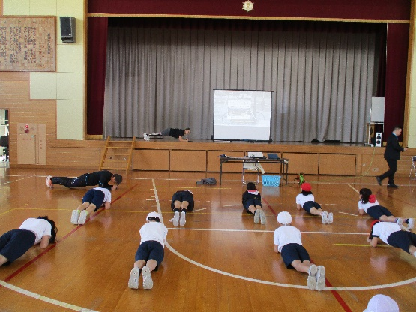
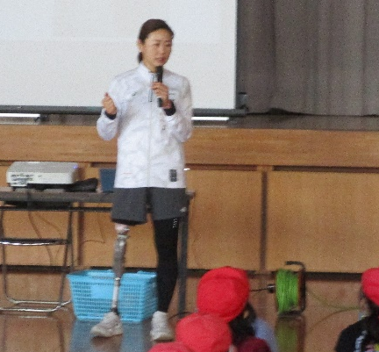

秦 由加子選手 （キャノンマーケティングジャパン）
千葉県出身のトライアスロン選手
１３歳の時に、骨肉腫を発症し、右脚を大腿部より切断
２０１６年リオデジャネイロパラリンピック（女子PTS）６位
２０２１年東京パラリンピック（女子PTS）６位
２０２４年パリパラリンピック（女子PTS）９位
現在世界ランキング（女子PTS）３位
チーム東条・オール東条 ～子ども達の笑顔（今）と成長（未来）のために～

